第五届全球数字贸易博览会
媒体注册流程说明

报名参加第五届数贸会的各位媒体记者，登录数贸在线平台，按照《新闻媒体记者报名表》信息进行报名填写。相关操作使用指南如下：
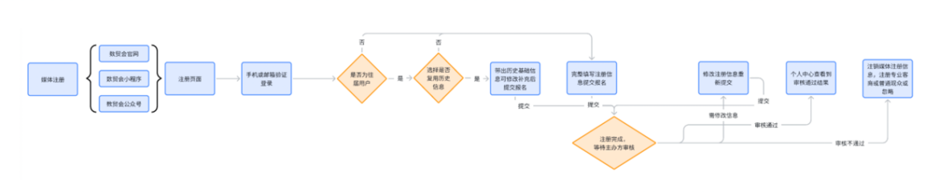
一、媒体注册流程（新用户）
1、新用户注册：访问数贸会官网：https://online.gdteonline.com/zh/
点击“数贸在线”，进入媒体注册页面。
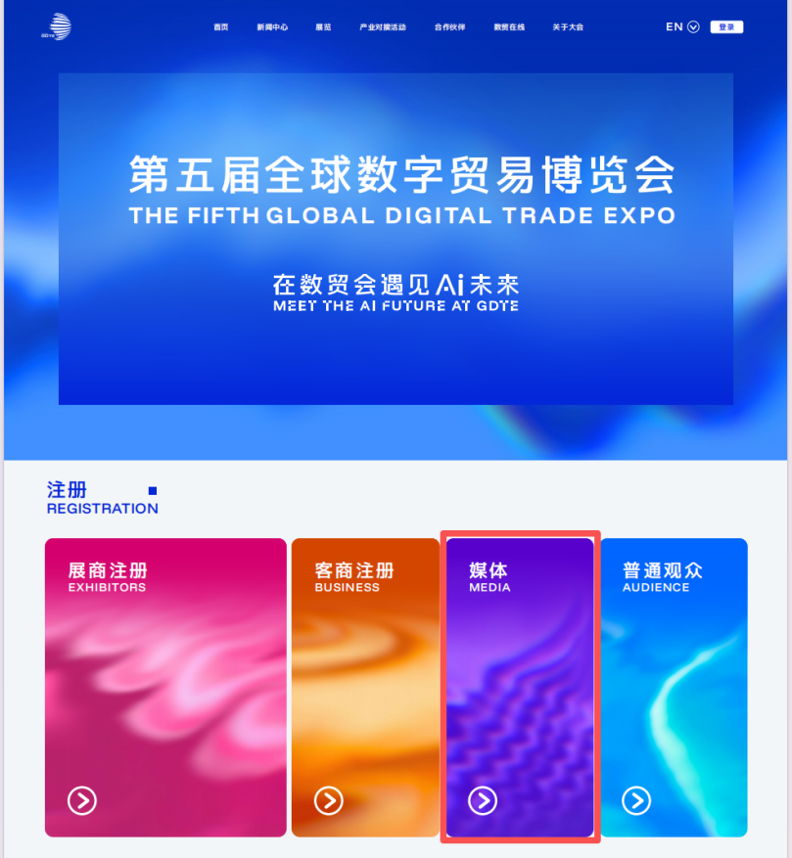
2、输入手机号或邮箱进行注册。
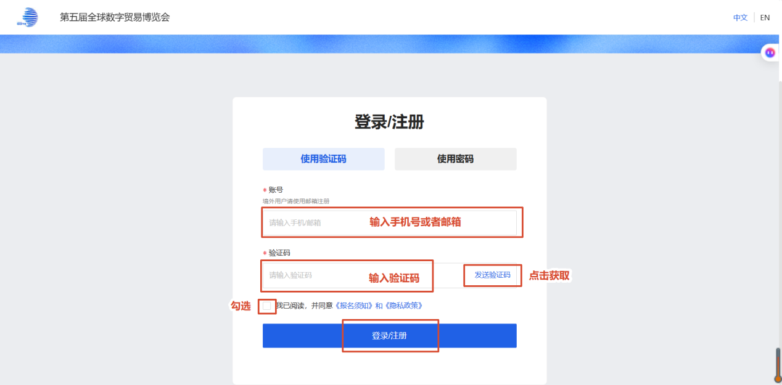
3、填写基本信息并上传材料：
（1）填写个人信息（标*为必填项）；
（2）上传个人一寸照片（格式：jpg/jpeg/png，大小不大于10M）；
（3）上传记者证或单位证明照片（格式：jpg/jpeg/png，大小不大于10M）。
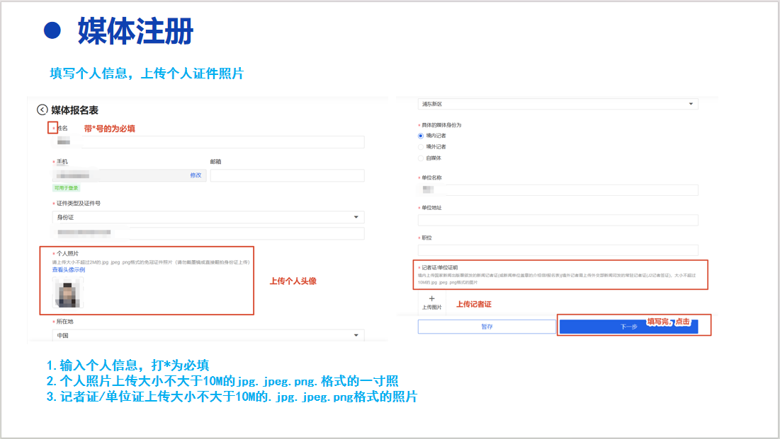
4、确认信息无误后提交，等待主办方审核。
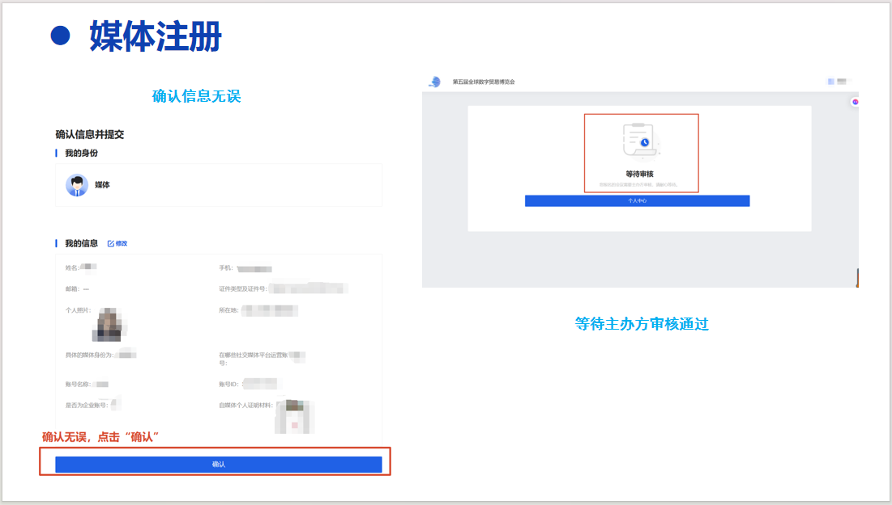
二、媒体注册流程（往届用户）
1、输入手机号或邮箱进行注册；
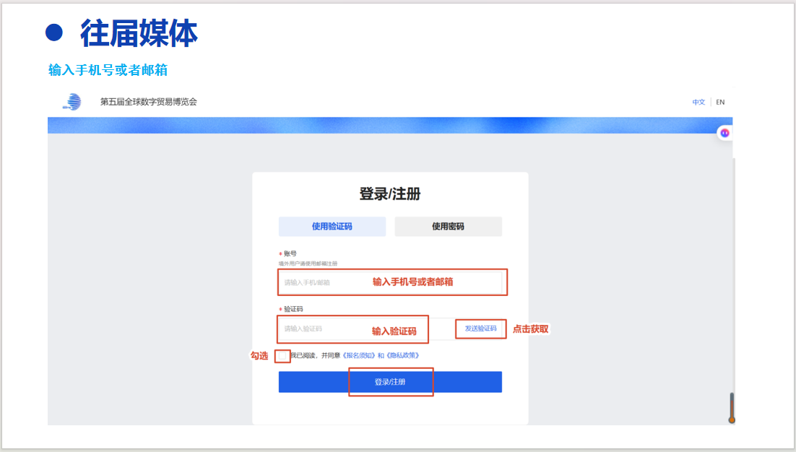
- 填报基本信息
系统提示“是否填充往届信息”，若选择“需要”，则自动读取往届报名信息（可修改）。
若选择“不需要”，则需手动填写信息。

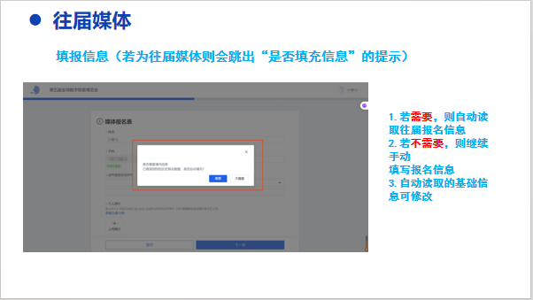
3、确认信息无误后提交，等待主办方审核。
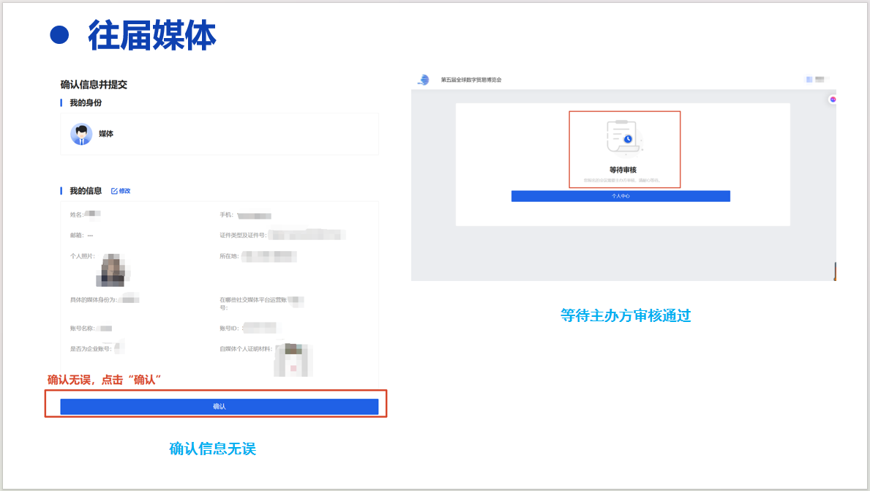
三、媒体中心登录（报名提交后）
通过官方网站、官方公众号、微信/支付宝小程序等均可登录媒体中心，查看报名审核情况和修改信息，下面以网站为例：
1、访问登录网址：https://s.gdteonline.com/9DOI使用验证码登录，或使用密码登录（往届媒体已设置密码的用户）。
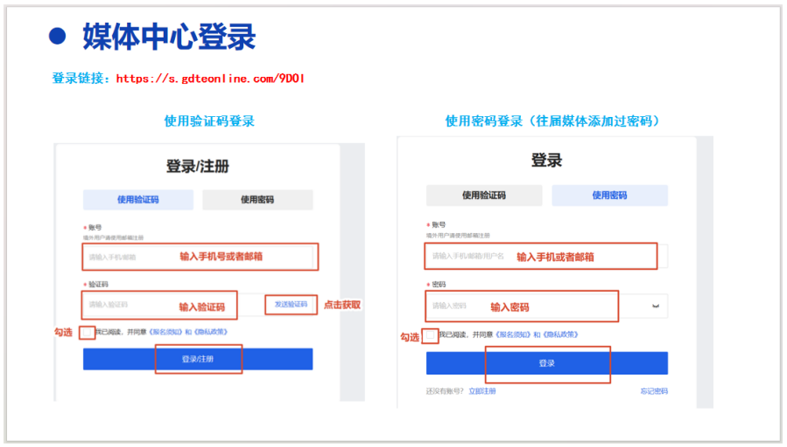
2、登录状态说明：
待审核：提交注册后等待主办方审核。
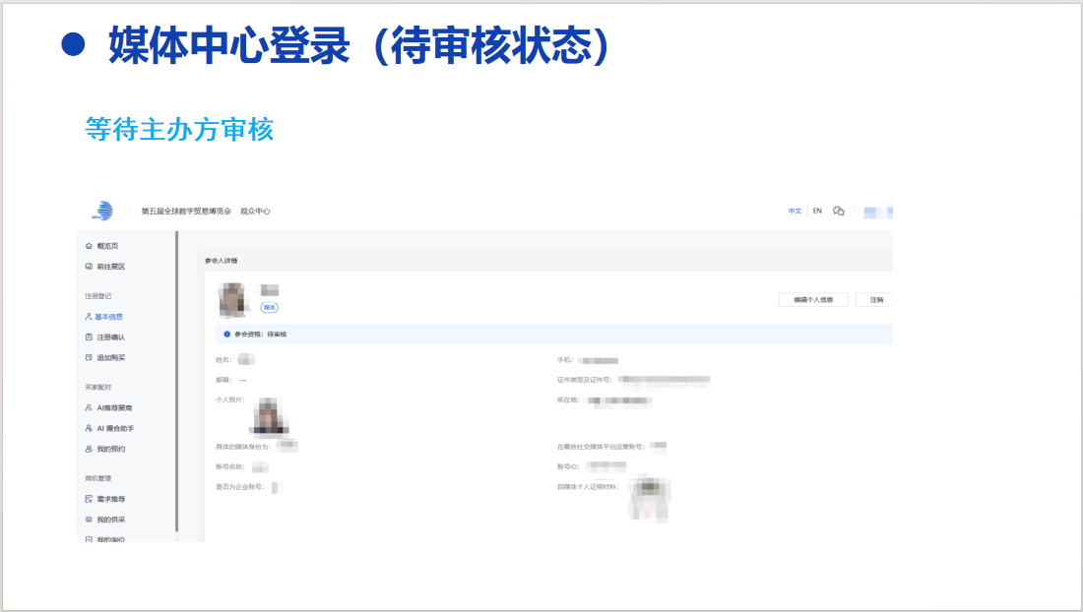
审核通过：登录后可进入媒体中心。
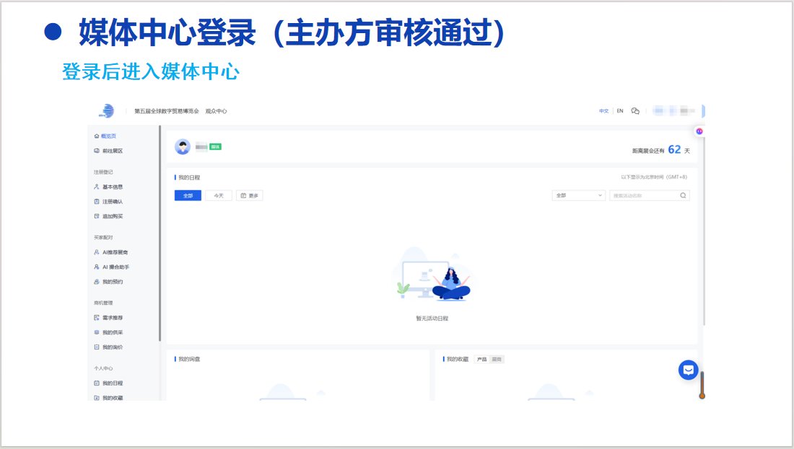
审核不通过：需注销媒体注册信息，转为注册专业客商、普通观众或忽略。
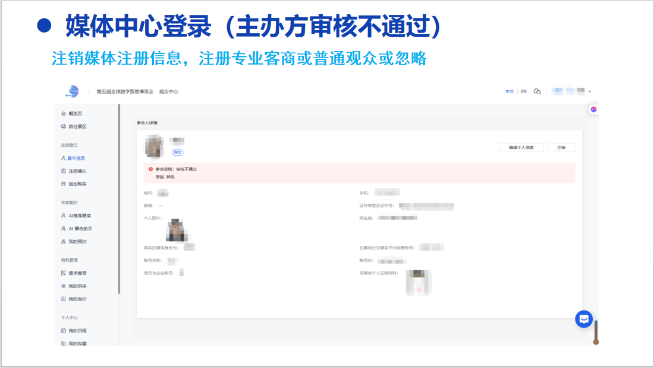
信息待修改：按提示修改信息后重新提交审核。
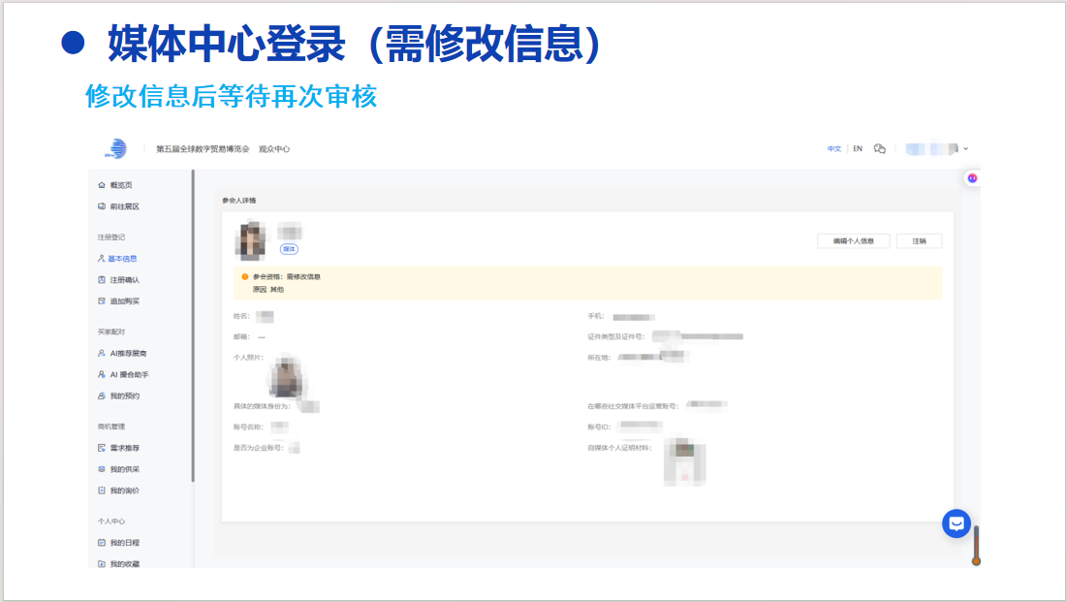
3、媒体中心功能：
账号信息：修改基本信息或设置密码。
